ГУО «Средняя школа № 31 г.Могилева»

МО учителей истории и географии
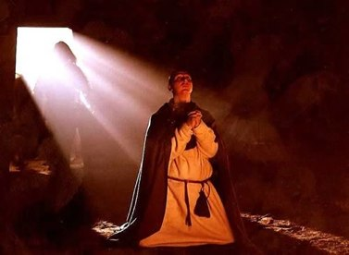

Разработка урока обществоведения в 10 классе
по теме «Религия»

Учитель высшей категории Э.Г.Подобед

Могилев, 2010

Цели и задачи:
- Систематизация знаний об основах вероучений в мировых религиях, их сходстве и различиях.
- Осмысление отношения к религии, формирование чувства уважения к взглядам и верованиям людей разных религиозных конфессий.
- Адаптация к новым учебным условиям, формирование ключевых компетенций.
- Воспитание толерантности, формирование мировоззрения

Оборудование: компьютеры, мульмедийный проектор, дидактические материалы.
План:
I. Организационный этап. Подготовка учащихся к работе на основном этапе урока.
II. Этап усвоения новых знаний и способов действий.
III. Этап закрепления новых знаний и способов действий.
IV. Этап контроля и самопроверки.
V. Этап информации о домашнем задании.
VI. Рефлексия.
Тип урока: урок формирования новых знаний.
Вид урока: урок - семинар, проводится в кабинете информатики.
Используемые методы:
по источнику знаний:
- словесные,
- наглядные,
- практические;
по степени взаимодействия учителя и ученика:
- беседа,
- индивидуальная работа,
- групповая работа;
по характеру познавательной деятельности:
- объяснительно-иллюстративный;
- частично-поисковый.
Ход урока.
Приветствие учителя
I. Организационный этап. Подготовка учащихся к работе на основном этапе урока. Вступительная беседа.
II. Этап усвоения новых знаний и способов действий.
1.Мини-лекция «Что такое религия. Структура религии»
«Религия есть подчинение человека Богу». Фома Аквинский
«Религия есть пребывание меня в Боге и Бога во мне». Павел Флоренский
«Религия есть система мышления и действия, позволяющая индивиду вести осмысленное существование». Эрих Фромм

Термин «религия» происходит от латинских слов «Religio», означающего «набожность», «святыню», «благочестие» и слова «religare» - «связывать», «соединять»

«Религия – это часть идеала в жизни человеческой» (Э.Ренан, французский историк, философ);
«Все религии основывали нравственность на покорности, т.е. на добровольном рабстве» (А.Герцен);
«Религия и Законы – пара костылей, которую не следует отнимать у людей, слабых на ноги» (Д.Дидро, французский просветитель)?
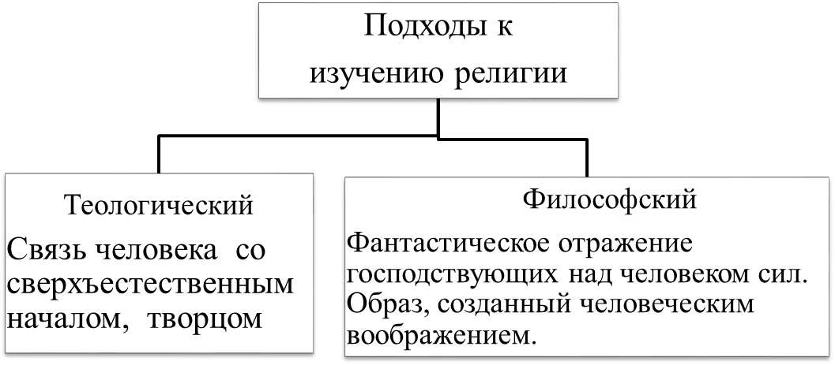

Религия – мировоззрение и мироощущение, поведение и специфические действия, которые основываются на вере в нечто, находящееся вне доступности и понимания человека.
Первобытные верования:
- Анимизм
- Тотемизм
- Фетишизм
- Магия и колдовство
- Полидемонизм
- Родоплеменные культы
Этапы развития религии
- Политеизм
- Монотеизм
- Мировые религии
Классификация религий

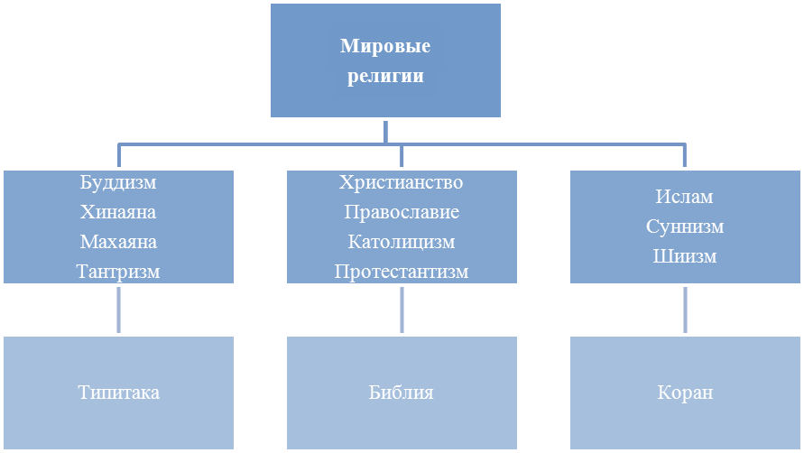

Структура религии
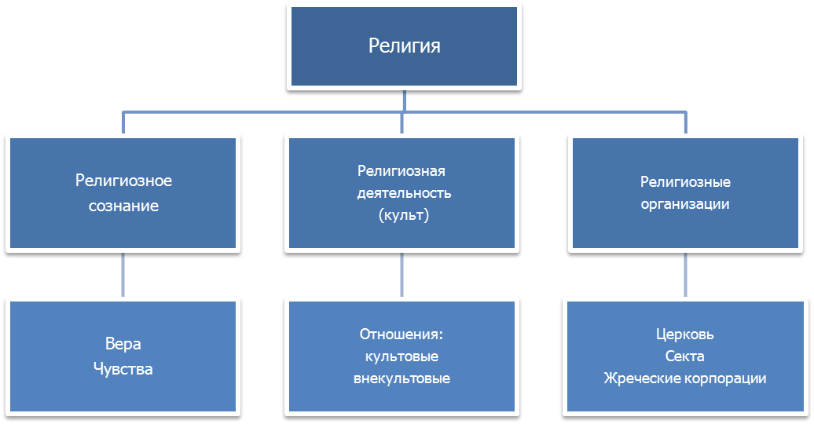

Религиозное сознание
- Обыденный уровень: образы, представления, настроения, чувства, переживания, привычки, традиции и т.д.
- Теоретический уровень: систематическое вероучение представлено в виде богословия (теологии), включающего в себя апологетику и догматику.
Религиозная вера характеризуется:
- Убежденностью в раздвоенности единого бытия на две реальности: мир земной и мир высший;
- Признанием приоритетной роли высшего мира;
- Убежденностью в возможность взаимосвязи, взаимодействия двух миров;
- Признанием религиозных авторитетов.

Религиозные действия:
- Культ – совокупность символических действий, с помощью которых верующие стремятся установить связь со сверхъестественными силами
- Внекультовая деятельность: духовная (медитация, самоуглубление, созерцание и др.), практическая (деятельность, направленные на внедрение, пропаганду и защиту религии)

Религиозные организации:
- Церковь – широкое, иерархически организованное объединение верующих, в основе которого лежит символ веры.
- Секта – религиозная группа, отколовшаяся от того или иного религиозного направления и выступающая в оппозиции по отношению к нему.
- Жреческие корпорации – объединение служителей культов родоплеменных и политеистических религий.

2. Работа с заданиями в малых группах с использованием учебника и материалов презентации «Этапы развития религии».
3. Инструктаж.
1 группа - характеристика буддизма (§ 12 учебника, с.44, слайды 14-15) и индуизма (слайды 26-27)
2 группа – характеристика христианства (§ 12 учебника, с.44, слайды 16-22)
3 группа – характеристика ислама (§ 12 учебника, с.44, слайды 23-24) и иудаизма (слайды 32-33).
4 группа - характеристика конфуцианства и даосизма (слайды 28-31) синтоизма (слайды 35-36)
4. Составление опорного конспекта.
III. Этап закрепления новых знаний и способов действий.
Опорные конспекты 4-х групп
Индуизм
Зародился в 1 тысячелетии до н.э. в Южной Азии. В мире насчитывается более 700 млн последователей. Политеистическая религия.
Священные тексты – Веды.
Основные идеи: каждая живая душа в мире проходит путь перерождения (сансара) согласно закону воздаяния (карме) за соблюдение норм поведения; общество состоит из неравноправных групп-каст, брахманы – посредники в общении с богами.
Основные божества - триада (Тримурти) Шива, Брахма, Вишну.
Основные течения - вишнуизм, шиваизм.
Буддизм
1.Одна из древнейших мировых религий, зародился в в 6 в. до н.э. на северо-востоке Индии. Основатель – легендарный принц Сиддхартха Гаутама Шакьямуни, впоследствии получивший имя Будды (букв, «пробуждённый» или «просветлённый». Распространен в Южной Азии.
2. Основные идеи: « учение о четырёх благородных истинах» (существует страдание, его причина, состояние освобождения и путь к нему), жизнь — это выражение «потоков» нематериальных частиц — дхарм, сочетания которых определяют бытие всего существующего, перерождение происходит в соответствии с законом кармы — воздаяния в зависимости от поведения в предыдущей жизни, целью любого буддиста является достижение нирваны — состояния покоя, блаженства, слияния с Буддой.
3. Основные направления – хинаяна, махаяна, тантризм (ваджраяна)
Ислам
1. Одна из трёх мировых религий, возникшая в VII в. в Аравии. Основатель - Мухаммед, в 610 г. выступивший в Мекке как пророк.
2. Священная книга — Коран, составленный после смерти Мухаммеда по его высказываниям.
3. Пять основных «столпов Ислама»:
вера в то, что нет Бога кроме Аллаха, а Мухаммед — пророк Его (шахада);
пятикратное ежедневное совершение молитвы (салат);
милостыня в пользу бедных (закат);
пост в месяц рамадан (сауи);
паломничество в Мекку, совершаемое хотя бы раз в жизни (хадж).
4. Правовая система заложена в особом своде правил — шариате. Мусульмане признают бессмертие души и загробную жизнь.
5. Основные направления – суннизм, шиизм.
Иудаизм
1. Наиболее ранняя монотеистическая религия, возникшая в I тыс. до н. э. в Палестине. Распространён в основном среди евреев.
2. Основные идеи: вера в единого Бога, бессмертие души, загробную жизнь, грядущий приход Мессии, богоизбранность еврейского народа (идея «завета», союза народа с Богом, в котором еврейский народ выступает как носитель Божественного откровения).
3. Священные книги - Тора («Пятикнижие Моисеево»), книги пророков и Писания. Различные толкования и комментарии канона собраны в Талмуде.
Конфуцианство
1. Философско-религиозная система, появившаяся в Китае в VI—V вв. до н. э., создана бродячим учителем Конфуцием (Кун-цзы).
2. Основные идеи: концепция «неба» и «небесного веления» (Человек, наделённый Небом определёнными качествами, должен поступать в соответствии с ними, а также моральными законами Дао (пути) и совершенствовать свои качества с помощью обучения); концепция Жэнь (человечности) — идеальных отношений между людьми в семье, обществе и государстве (Основной принцип этой концепции: «Чего не желаешь себе, того не делай другим»).
3. При императоре У-ди К. заняло господствующее положение в Китае (оно было соединено с учением о космических силах Инь и Янь и пяти первоэлементах У-син
Христианство
1.Одна из трёх мировых религий, возникшая в Палестине в I в. н. э. В начале IV в. X. становится государственной религией Римской империи, а к XIV распространяется почти по всей Европе.
2.Основные идеи: вера в единого Бога, существующего в трёх лицах: Бога-Отца, Бога-Сына и Бога-Духа Святого, представление о первородном грехе, вера в грядущий конец света и во второе пришествие Христа.
3. Главная книга — Библия. Священный символ — крест
4. Характерная особенность - существует только в форме Церкви (это или сообщество верующих, или храм, или форма христианской веры).
Православие
1. Одно из трёх основных направлений христианства. (в пер.с греч. orthodoxia — «правильное суждение», «правильная слава») Стало самостоятельным после разделения церквей на Западную и Восточную в 1054.
2. Нет строгого организационного единства, существуют многочисленные различия по обрядовым и каноническим вопросам.
3. Основные идеи: не признаётся догмат о непорочном зачатии Богоматери, Священное Писание рассматривается как часть Священного Предания, приняты семь таинств.
4. В большинстве стран богослужение проводится на национальных языках.
Католицизм
1.Одно из трёх основных направлений в христианине, окончательно оформившееся после разделения церквей в 1054.
2.Католическая церковь строго централизована, имеет единый центр в Ватикане, единого главу — Папу Римского (принят догмат о непогрешимости его суждений).
3. Основные идеи: Священное Писание уравнено со Священным преданием, приняты семь таинств, почитаются иконы и святые, существует догмат о непорочном зачатии Девы Марии, вера в существование чистилища.
4. Богослужения происходят на национальных языках, а также на латыни.
Синтоизм
1. Национально-государственная религия Японии. Возникла из языческого почитания ками — вездесущих проявлений всего священного. В VII в. началось объединение всех локальных культов ками и главного божества – богини Аматэрасу в единое целое.
2. Сохранились древнейшие формы верований (магия, тотемизм, фетишизм), отсутствуют чёткие различия между людьми и ками, идеалом считается гармоничное сосуществование человека с окружающим миром.
Протестантизм
1. Одно из трёх главных направлений христианства. Возникло в связи с Реформацией в XVI в.
2. Основные идеи: вера в прямую и личную связь верующего с Христом (Лишь Священное Писание истинно, и Библия — единственный источник божественного откровения; Спасение — это Божий дар, воплощённый в искупительной смерти и воскресении Христа; оно достигается только личной верой; каждый верующий является священником).
3. Протестанты отрицают власть Папы Римского, посредничество Девы Марии, заступничество святых, индульгенции и таинства, не преподанные Христом (в большинстве протестантских церквей признаются только крещение и причащение).
Даосизм
1. Даосизм возник в IV - III вв. до н. э. в Китае. Основатель - мудрец Лао-цзы.
2. Основные идеи: все сущее произошло от Дао (всеобщий закон природы), чтобы затем, совершив кругооборот, снова в него вернуться; задача подвижника - познать дао, встать на путь "естественности", под которой имеется в виду "гармония мира" – слияние человека с природой; восхваление «недеяния» ("недеяние" - отрицание целенаправленной деятельности, идущей вразрез с естественным миропорядком).
3. Священные книги - Лэ-цзы" (ок. IV - III BIB. до н. э.) и "Хуайнань-цзы" (II в. до н.э.).
IV. Этап контроля и самопроверки. Представители групп вступают с сообщениями по изученному материалу.
V. Этап информации о домашнем задании.
§ 12 учебника, опорный конспект.
Эссе на тему «Человечество в XXI веке и перспективы религии».
Эссе на тему «Наука и религия».
Подготовка к практикуму. Вопросы для обсуждения:
Согласны ли вы со следующими высказываниями:
«Религия – это часть идеала в жизни человеческой» (Э.Ренан, французский историк, философ);
«Все религии основывали нравственность на покорности, т.е. на добровольном рабстве» (А.Герцен);
«Религия и Законы – пара костылей, которую не следует отнимать у людей, слабых на ноги» ( Д.Дидро, французский просветитель)?
VI. Рефлексия.

